暨南大学---低值易耗品采购平台（喀斯玛）操作流程指引

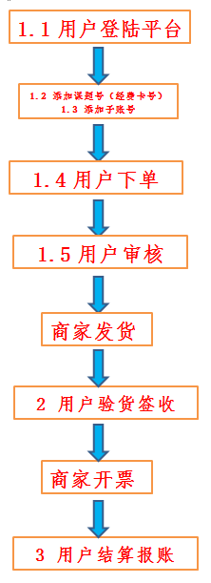

- 用户基本操作
  - 用户登陆平台
在暨南大学门户网站登陆OA账号：http://i.jnu.edu.cn
在【业务应用】下拉菜单，点击【低值易耗品采购平台】，进入“喀斯玛平台页面”。
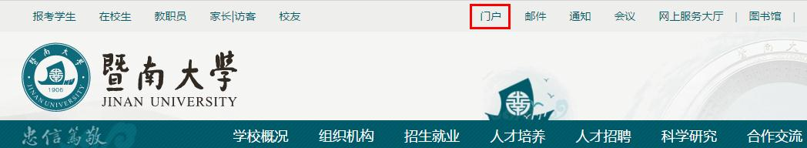
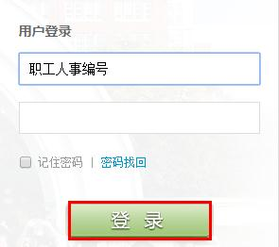
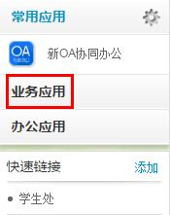
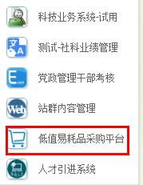

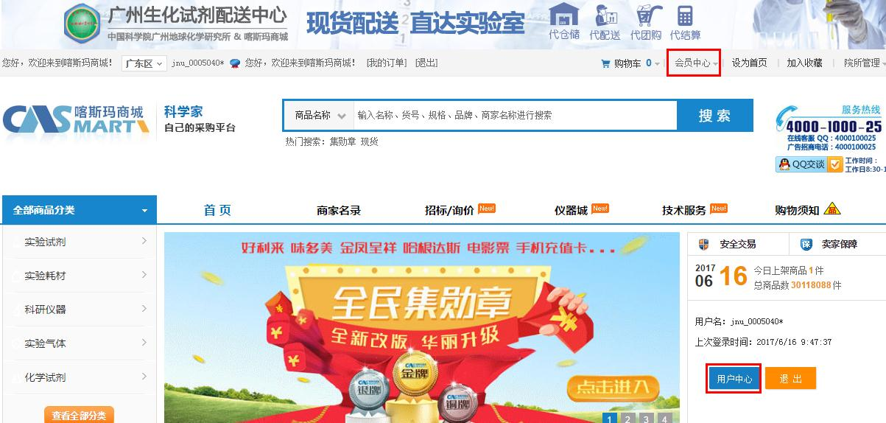

  - 添加课题号/经费卡号（首次登录必须进行操作）
点击喀斯玛首页【用户中心】或者【会员中心（我的订单）】，进入会员中心。
在【账户管理】下拉菜单，点击【管理课题号】，接着点击【课题号添加】，填写课题号编号等信息，【提交】完成课题号添加。
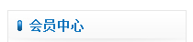
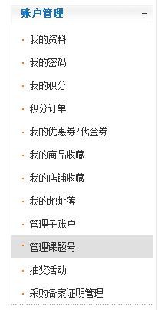
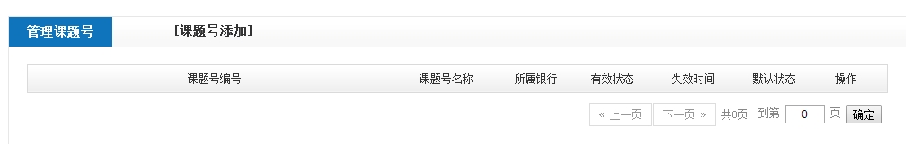

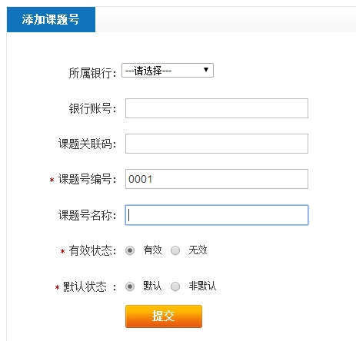
带*必填，其他选填
课题号：学校分配的经费卡号
有效状态：课题号可用，选有效；如果后继课题号没经费可用，选择无效
默认状态：选择默认，下一单课题号跟前一单一样，要修改需手动选择；选择非默认，前后不一定一样

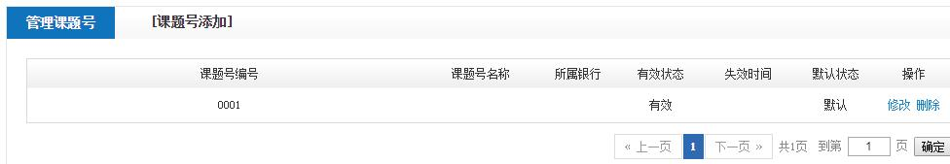

  - 添加子账号
说明：主账号可以设置课题组其他成员为子账号（用户名须为人事编号），然后子账号登陆OA系统，自行下单。
点击喀斯玛首页【用户中心】或者【会员中心（我的订单）】，进入会员中心。在【账户管理】下拉菜单，点击【管理子账号】，接着点击【子账号添加】，填写用户名等信息，【提交】完成子账号添加。
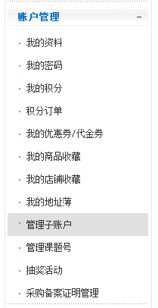
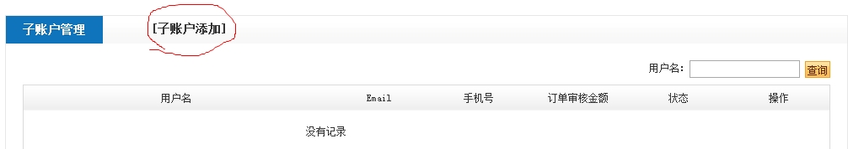

用户名：主动输入人事编号，点击查询，确认是姓名和课题组是否正确
审核金额：订单金额大于1000需要主账户审核，小于等于1000子账户自行审核；不填，任何金额子账号都可以审核
冻结：子账户不采购可以冻结
权限：主账户可以赋予子账号
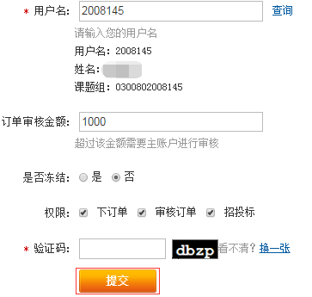

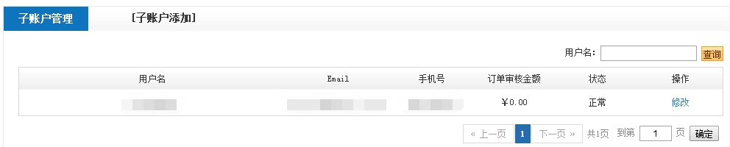

  - 用户下单
首页【搜索】或者【搜本店】，选择自己需要的产品，点击【加入购物车】，点击【去结算】，然后填写收货人信息，选择发票信息，选择课题号，【提交订单】
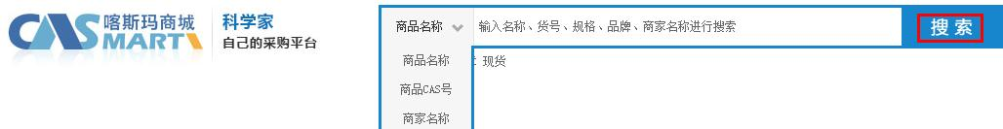
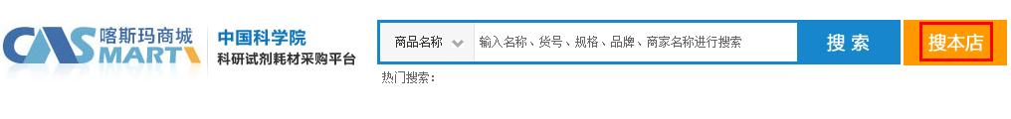

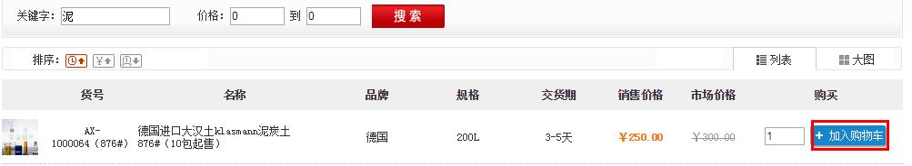

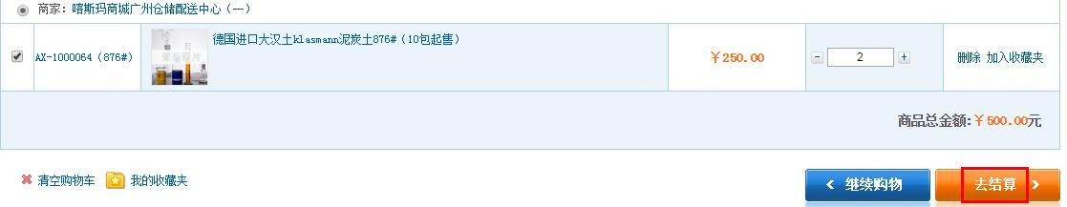

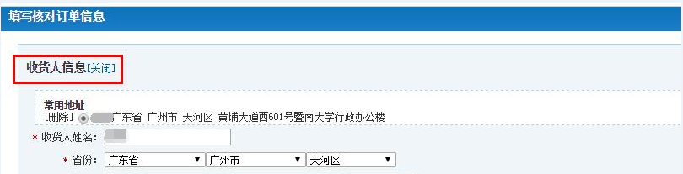

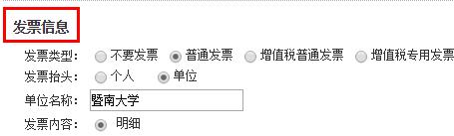

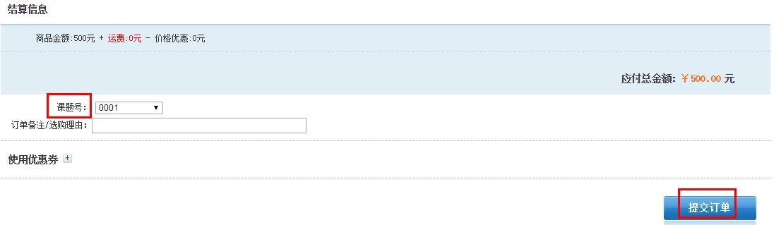
  - 用户审核
子账号下单金额如果超过允许的订单审核金额，需由主账号进行审核；其他用户下单后可以直接进入审核流程。等待审核完毕，订单显示未确认，等待商家确定订单、发货。
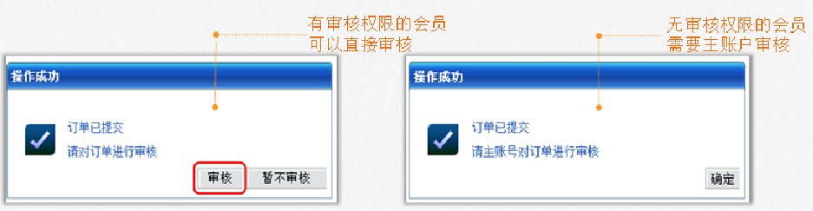
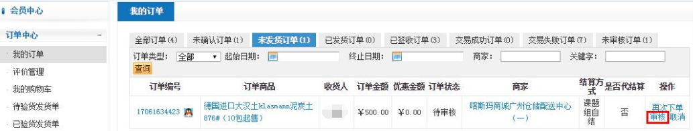

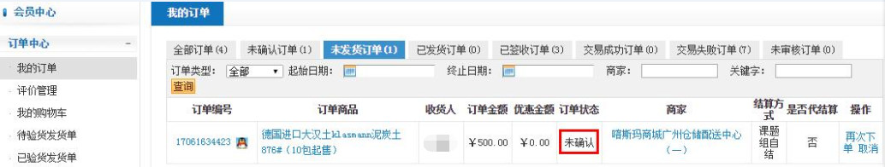

- 会员自验货操作流程（收到货后）
点击喀斯玛首页【用户中心】或者【会员中心（我的订单）】，进入会员中心。在【订单中心】下拉菜单，点击【待验货发货单】，点击【签收】，然后点击【保存】，完成验货。
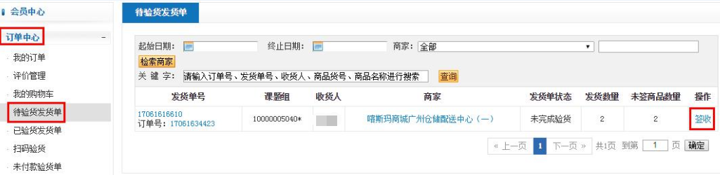

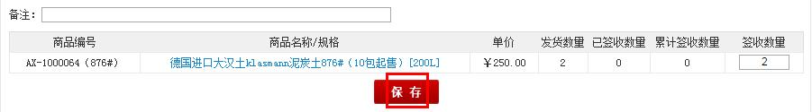
- 会员订单自结算处理流程（收取发票后）
（待商家送发票，老师报销后）点击喀斯玛首页【用户中心】或者【会员中心（我的订单）】，进入会员中心。在【订单中心】下拉菜单，点击【未付款验货单】，点击【勾选单据已付款】，完成报账。
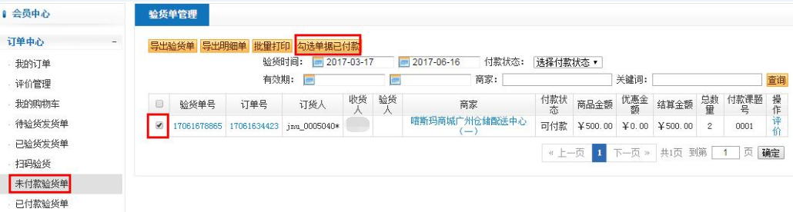

报销材料说明：按照之前财务部门的需求提交所有的报销材料进行报销，而且须另附商城发货单（发货单需发货人、验货人和收货人的签字）。如果没有商城发货单，需自主打印商城签收单（可不用签字），如下：【会员中心】----【订单中心】---【未付款验货单】----【验货单号】----【打印】
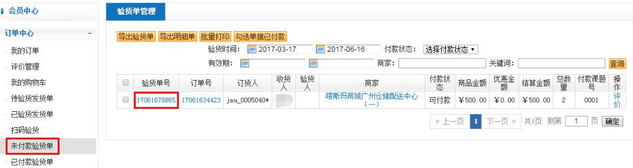

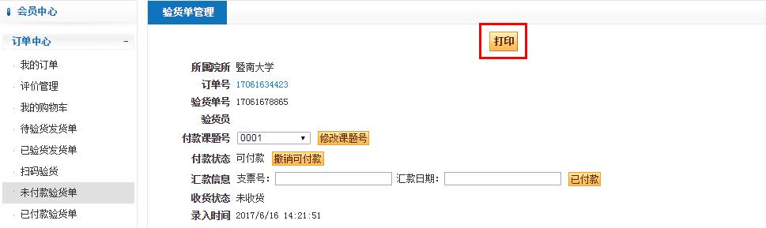
4. 其他问题
如有任何问题或建议，欢迎致电85221107或QQ群 进行咨询。

